**Sprawdzian z mikroekonomii**

**----------------------------------------------------------------------------------------------------**

**1.** Horacy żywi się jedynie figami (*X*) i morelami (*Y*) i ma 12 talarów. Na rynku może nabyć figi po 3 talary za sztukę, a morele po 2 talary za sztukę. Od rządu Horacy dostał za darmo 8 fig i 4 morele (nie może nimi handlować). Racjonalny Horacy nie oszczędza, a cały dochód wydaje na żywność. **a)** Narysuj linię ograniczenia budżetowego Horacego (na osi pionowej zaznacz morele, załóż doskonałą podzielność fig i moreli). **b)** Uzupełnij rysunek o fragment mapy gustów Horacego, która składa się z linii obojętności o wzorze *y* = –½ · *x* + U(*x*, *y*), gdzie U(*x*, *y*) oznacza wskaźnik użyteczności. **c)** Na rysunku wskaż optymalny dla Horacego koszyk dóbr.

**a)** Zob. rysunek. **b)** Zob. rysunek. **c)**

1. Tablica opisuje wycinek funkcji produkcji motorynek . Praca (*L*) i kapitał (*C*) kosztują – odpowiednio – 1 i 2 za jednostkę . Produkcja (*Q*) może być wytwarzana metodą A lub B. W tej sytuacji:

|  |
| --- |
|  |
|  |
|  |
|  |

* 1. metoda B jest mniej kapitałochłonna od metody A,
  2. metoda B jest technicznie nieefektywna przy wielkości produkcji 1,
  3. metoda A jest ekonomicznie nieefektywna,
  4. w przedziale wielkości produkcji <1, 3> występują korzyści skali .

|  |  |  |
| --- | --- | --- |
| *Q* | *L* | *C* |
| A 1  B 1 | 1  2 | 2  1 |
| A 2  B 2 | 1  2 | 3  2 |
| A 3  B 3 | 2  3 | 3  2 |

**3.** W pewnym typowym przedsiębiorstwie z rynku konkurencji monopolistycznej nadwyżka ceny nad kosztem krańcowym wynosi 3, a utarg krańcowy równa się 4 . Równanie *Q* = –*P* + 10 opisuje popyt na produkty tej firmy . W efekcie osiąga ona zysk ekonomiczny równy 3 . **a)** Na rysunku przedstaw sytuację tego przedsiębiorstwa (pamiętaj o wszystkich oznaczeniach) . **b)** Ile wynosi cena, *P* i wielkość sprzedaży, *Q*? **c)** Czy chodzi o krótki czy o długi okres (odpowiedź uzasadnij jednym zdaniem)?

1. **a)** Zob . rysunek .

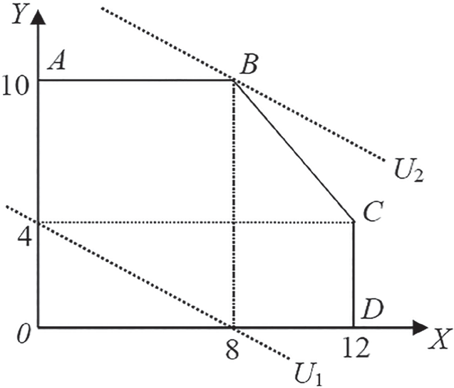

* 1. Zob . rysunek .
  2. *B* .

**2. a)**

a) +

b) -

c) +

d) +

**3.a)** Zob . rysunek .

* + 1. *P* = 7, *Q* = 3 .
    2. To jest krótki okres, ponieważ firma osiąga zysk ekonomiczny .